Богородицкий филиал Муниципального Бюджетного Общеобразовательного Учреждения Никифоровская СОШ №1»

Конспект занятия
для учащихся 1-3 классов
Тема:
Изготовление открытки «Птичка на ветке» в технике айрис-фолдинг»
( Художественно-эстетического направления)
Номинация: «Методические разработки»
Педагог дополнительного образования: Стародубова Т.А.

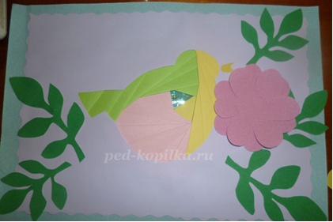

2016г.
1

Содержание:

Введение с.3

Актуальность с.4

Содержание методического материала с. 5-8

Пояснительная записка с. 9-10

Заключение с. 11

Список литературы с.12

Приложение ( конспект занятия) с.13-16

2

Введение

«Истоки способностей и дарования детей - на кончиках пальцев.
От пальцев, образно говоря, идут тончайшие нити – ручейки, которые питают источник творческой мысли. Другими словами, чем больше мастерства в детской руке, тем умнее ребёнок».

(В.А Сухомлинский).

Самого раннего возраста дети пытаются отразить свои впечатления об окружающем мире в своём изобразительном творчестве. Иногда им не нужны краски, кисточки и карандаши. Они сминают бумагу ладошками, рвут ее на кусочки, из кусочков что – то выкладывают и др. А со временем изыскивают новые приёмы отражения окружающей действительности в собственном художественном творчестве. Поэтому эту работу можно сделать целенаправленной и познакомить детей с имеющими место в изобразительном искусстве нетрадиционными техниками. Моя работа заключается в использовании нетрадиционной техники аппликации- айрис-фолдинг - увлекательная, завораживающая деятельность.
В современных условиях проблеме творчества и творческой личности уделяют внимание и педагоги и психологи. Психологи убедительно доказали, что задатки творческих способностей присущи любому ребёнку, не менее важным является вывод психолого-педагогической науки о том, что творческие способности необходимо развивать с раннего детства.

3

Актуальность

"Не учи безделью, а учи рукоделью".
В.И.Даль
Век бурно развивающихся информационных технологий, бизнеса требует от личности развития таких качеств, как умение концентрировать, развивать рациональное мышление, практичности характера .Дети много времени проводят за компьютером, меньше общаются с природой, становясь менее отзывчивыми, поэтому развитие творческой личности в школе должно быть не только практическим, но и духовным.
С глубокой древности человек изготовлял различные изделия, стремился сделать их не только удобными для пользования, но и красивыми. Материалом для работ служило то, что дарила земля, что исходило от самой природы: камень, глина, солома, трава, дерево.
Общение учащихся с произведениями народного искусства, их участие в процессе изготовления красивых, полезных и нужных в жизни вещей, очень важны для общего художественного развития детей, для воспитания у них здорового нравственного начала, любви и уважения к труду.
Занятия художественным творчеством имеют огромное значение в становлении личности ребенка. Они способствуют раскрытию творческого потенциала личности, вносят вклад в процесс формирования эстетической культуры ребенка, его эмоциональной отзывчивости. Приобретая практические умения и навыки в области художественного творчества, дети получают возможность удовлетворить потребность в созидании реализовать желание что-то создавать своими руками. Особенностью данных занятий является реализация педагогической идеи формирования у младших школьников умения учиться – самостоятельно добывать и систематизировать новые знания.

4

Содержание данной программы направлено на выполнение творческих работ, основой которых является индивидуальное и коллективное творчество. В основном вся практическая деятельность основано на изготовлении изделий. Обучение планируется дифференцированно с обязательным учётом состояния здоровья учащихся. Программой предусмотрено выполнение практических работ, которые способствуют формированию умений осознанно применять полученные знания на практике по изготовлению художественных ценностей из текстильных материалов. На учебных занятиях в процессе труда обращается внимание на соблюдение правил безопасности труда, санитарии и личной гигиены, на рациональную организацию рабочего места, бережного отношения к инструментам, оборудованию в процессе изготовления художественных изделий.
Общение с природой, знакомство с произведениями искусства, с изделиями народных промыслов и ремесел положительно влияют на формирующуюся личность. Кроме того, дети должны быть не просто пассивными наблюдателями, но и творцами, участвующими в процессе превращения природных материалов в прекрасные изделия.
Цели кружковой работы
- всестороннее эстетическое и интеллектуальное развитие детей;
- создание условий для самореализации ученика в творчестве;
- формирование практических трудовых навыков;
-развитие индивидуальных творческих способностей.
Данные цели будут достигнуты при реализации следующих задач
Обучающие:
-освоение детьми знаний по различным аспектам декоративно-прикладного творчества;
-формирование творческого мышления, ассоциативных образов фантазии, умения решать художественно-творческие задачи на вариации и импровизацию народной игрушки;
-овладение техникой изготовления изделий из глины и других природных материалов;
-развитие эстетической взыскательности, самостоятельности суждений при восприятии произведений искусства.
Развивающие
-пробуждать любознательность в области народного, декоративно-прикладного искусства, технической эстетики, архитектуры;
-развивать смекалку, изобретательность и устойчивый интерес к творчеству художника, дизайнера;
-формирование творческих способностей, духовной культуры
-развивать умение ориентироваться в проблемных ситуациях;
Воспитательные:
- изучать богатейшее наследие отечественных мастеров;

5

- уметь видеть материал, фантазировать, создавать интересные образы, композиции; развивать творческую фантазию детей, художественный вкус, чувство красоты и пропорций;
- прививать любовь к родине, родной природе, народным традициям.
-воспитание у детей уважения и любви к сокровищам национальной и мировой культуры;
-формирование аккуратности в работе и трудолюбия;
-развитие уверенности в себе, формирование адекватной самооценки;
-развитие коммуникативных навыков культуры общения со сверстниками.
Формы и методы обучения
В процессе занятий используются различные формы занятий:
традиционные, комбинированные и практические занятия; лекции, игры, праздники, конкурсы, соревнования и другие.
А также различные методы:
Методы, в основе которых лежит способ организации занятия:
- словесный (устное изложение, беседа, рассказ, лекция и т.д.);
- наглядный (показ видео и мультимедийных материалов, иллюстраций, наблюдение, показ (выполнение) и др.);
-практический (выполнение работ по инструкционным картам, схемам и шаблонам)
Методы, в основе которых лежит уровень деятельности детей:
-объяснительно-иллюстративный – дети воспринимают и усваивают готовую информацию;
- репродуктивный – учащиеся воспроизводят полученные знания и освоенные способы деятельности;
-частично-поисковый – участие детей в коллективном поиске, решение поставленной задачи совместно с педагогом;
- исследовательский – самостоятельная творческая работа учащихся.
Методы, в основе которых лежит форма организации деятельности учащихся на занятиях:
-фронтальный – одновременная работа со всеми учащимися;
- индивидуально-фронтальный – чередование индивидуальных и фронтальных форм работы;
- групповой – организация работы в группах;
- индивидуальный – индивидуальное выполнение заданий, решение проблем.
Возраст детей, участвующих в реализации данной программы
Программа рассчитана на детей младшего школьного возраста 8-10 лет. Занятия проводятся по 2 часа в неделю, что составляет 70 часов в год. Срок реализации программы 1 год.
Требования к уровню подготовки учащихся
В процессе занятий педагог направляет творчество детей не только на создание новых идей, разработок, но и на самопознание и открытие своего "Я". При этом необходимо добиваться, чтобы и сами обучающиеся могли осознать
6
собственные задатки и способности, поскольку это стимулирует их развитие. Тем
самым они смогут осознанно развивать свои мыслительные и творческие способности. В результате обучения в кружке по данной программе предполагается, что обучающиеся получат следующие основные знания и умения: умение планировать порядок рабочих операций, умение постоянно контролировать свою работу, умение пользоваться простейшими инструментами, знание видов и свойств материала, овладение приемами изготовления несложных поделок, расширение кругозора в области природоведения, изобразительного искусства, литературы.
Ожидаемые результаты
Личностными результатами изучения курса является формирование следующих умений:
-оценивать жизненные ситуации (поступки, явления, события) с точки зрения собственных ощущений (явления, события), в предложенных ситуациях отмечать конкретные поступки, которые можно оценить как хорошие или плохие;
-называть и объяснять свои чувства и ощущения от созерцаемых произведений искусства, объяснять своё отношение к поступкам с позиции общечеловеческих нравственных ценностей;
-самостоятельно определять и объяснять свои чувства и ощущения, возникающие в результате созерцания, рассуждения, обсуждения, самые простые общие для всех людей правила поведения (основы общечеловеческих нравственных ценностей);
-в предложенных ситуациях, опираясь на общие для всех простые правила поведения, делать выбор, какой поступок совершить.
Метапредметными результатами изучения курса является формирование следующих универсальных учебных действий (УУД).
Регулятивные УУД:
-проговаривать последовательность действий на занятии учиться высказывать своё предположение (версию) с помощью учителя объяснять выбор наиболее подходящих для выполнения задания материалов и инструментов;
-учиться готовить рабочее место и выполнять практическую работу по предложенному учителем плану с опорой на образцы, рисунки учебника;
-выполнять контроль точности разметки деталей с помощью шаблона;
-учиться совместно с учителем и другими учениками давать эмоциональную оценку деятельности класса на занятии.
Познавательные УУД:
-ориентироваться в своей системе знаний: отличать новое от уже известного с помощью учителя;
Коммуникативные УУД:
-донести свою позицию до других: оформлять свою мысль в рисунках, доступных для изготовления изделиях;
-слушать и понимать речь других.
Предметными результатами работы в кружке являются доступные по возрасту начальные сведения о технике, технологиях и технологической стороне
7
труда, об основах культуры труда, элементарные умения предметно-преобразовательной деятельности, знания о различных профессиях и умения ориентироваться в мире профессий, элементарный опыт творческой и проектной деятельности.
Формы подведения итогов реализации дополнительной образовательной программы
1. Составление альбома лучших работ.
2. Проведение выставок работ учащихся:
– в классе,
– в школе,
3.Использование поделок-сувениров в качестве подарков; оформление зала для проведения праздничных утренников.
4. Участие в районных конкурсах, выставках детского прикладного и технического творчества.

8

Пояснительная записка

В настоящее время искусство работы с бумагой в детском творчестве не потеряло своей актуальности. Даже в наш век высоких технологий, когда при создании фильмов широко используется компьютерная графика, а музыку пишут при помощи компьютеров, бумага остается инструментом творчества, который доступен каждому.
Бумага — первый материал, из которого дети начинают мастерить, творить, создавать неповторимые изделия. Она известна всем с раннего детства. Устойчивый интерес детей к творчеству из бумаги обуславливается ещё и тем, что данный материал даёт большой простор творчеству. Бумажный лист помогает ребёнку ощутить себя художником, дизайнером, конструктором, а самое главное — безгранично творческим человеком. Претерпевая колоссальные изменения с древних времён, бумага в современном обществе представлена большим многообразием. Цветная и белая, бархатная и глянцевая, папирусная и шпагат — она доступна всем слоям общества. С помощью бумаги можно украсить елку, сложить головоломку, смастерить забавную игрушку или коробочку для подарка и многое, многое другое, что интересует ребенка.
Как уже отмечалось, бумага попадает в руки ребенка с самого раннего детства, и он самостоятельно создает из нее образы своего внутреннего мира. Обычный материал — бумага — приобретает новое современное направление, им можно работать в разных техниках. Одной из техник является айрис-фолдинг.
Айрис - фолдин- радужное складывание
Iris Folding (Айрис Фолдинг) – техника складывания полос цветной бумаги под углом в виде закручивающейся спирали. Работы, выполненные с применением данной техники, зачастую похожи на диафрагму фотокамеры или радужную оболочку глаза. Оттуда идёт и название техники - Iris Folding.Техника Iris Folding (Айрис Фолдинг) зародилась в Голландии (Нидерланды), местные мастера выполняли свои работы из цветной бумаги. В настоящее время для работы в данной технике используются не только различные виды цветной бумаги и картона, но и ленты. Сегодня Iris Folding применяют для украшения открыток, записок, книг, фотоальбомов, коллажей и т.д. Конструкции, выполненные с применением техники Айрис Фолдинг, смотрятся весьма необычно, по крайней мере – для человека, который не занимается ежедневно изготовлением работ с применением данной техники. Iris Folding может применяться в работах в чистом виде (например, открытка изготовлена исключительно с применением IF), а может быть и «украшательным» дополнением к работам, выполненным с применением иных техник.

9
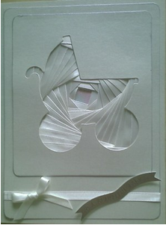

Для работы понадобится: шаблон-схема, плотная бумага или картон, которая будет основой для работы, цветная бумага, из которой будет складываться рисунок. Идеально подойдут бумага для оригами, веллум (калька), упаковочная бумага. Также нужен макетный нож, ножницы и клей или скотч (не двухсторонний, обычный).
Этапы исполнения техники айрис-фолдинг:
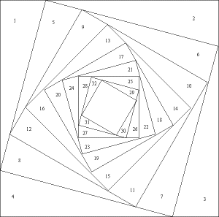
1) На лист бумаги наносится рисунок (бумага, как правило, плотная). Рисунок вырезается по контуру.
2) Подготавливается Iris-шаблончик. Количество и расположение полосок на нём должно будет соответствовать количеству и расположению полосок на законченной работе. Каждая полоска на шаблоне отмечается цифрой с целью определения последовательности наклеивания этих самых полосок. Очевидно, полоска №1 наклеивается первой. Далее - по возрастанию. Также айрис-шаблон может содержать подсказки, касающиеся, например, цвета приклеиваемой полоски.
3) Нарезаются полоски из цветной бумаги. Длина, ширина, цвет и количество полосок соответствуют требованиям, определяемым айрис-шаблоном . К тому же, полоски (каждую полоску), как правило, принято складывать вдоль вдвое, вчетверо и т.п., чтобы они получались толще и плотней, а край получался более ровным.
4) Полоски приклеиваются с обратной стороны бумаги, на которой вырезан рисунок, с наслоением (каждая последующая полоска частично накрывала предыдущую). Каждый шаг необходимо сверять с шаблоном.

10

Заключение

Айрис-фолдинг прекрасно стимулирует развитие памяти и внимания у детей: чтобы сделать поделку, ребенок должен запомнить последовательность ее изготовления, приемы и способы складывания. Айрис-фолдинг развивает умение сравнивать и находить отличия между двумя и более объектами, восстанавливает по памяти ранее увиденное (схему, чертеж, модель), а также позволяет детям создавать необычные зрительные образы для запоминания нужной операции.
Айрис-фолдинг имеет огромное значение в развитие конструктивного мышления и их художественного вкуса, позволяет развивать у детей умение логически мыслить: находить сходства и различия, выделять существенное, устанавливать причинно – следственные связи. Активизируется вся мыслительная деятельность.
Айрис-фолдинг совершенствует трудовые умения ребенка, формирует его культуру труда и речи.
Важным преимуществом в процессе складывания заготовок для айрис-фолдинга является то, что задействованы обе руки. Данный вид искусства развивает воображение и конструктивное мышление.

11

Список литературы

Литература для педагога:
1 Андреев В.И.Педагогика: учебный курс для творческого саморазвития.- изд.-Казань: Центр инновационных технологий, 2000..
2. Белкин А.С. Основы возрастной педагогики. Учебное пособие для студентов высшего педагогического заведения.-Академия, 2000.
3Богатеева А.С. Чудесные поделки из бумаги. – М.:Просвещение, 1992.
3. Кобитино И.И. Работа с бумагой; поделки и игры. — М.: Творческий центр «Сфера», 2000.
4. Коллекция идей. Журнал для нескучной жизни. — М.: ЗАО «ИД КОН — Лига Пресс», 2002.
5. Коллекция идей. Журнал для нескучной жизни. — М.: ЗАО «ЭДИПРЕСС-КОНЛИГА», 2004.
6 Корнеева Г.М. Бумага. Играем, вырезаем, клеим. — Санкт-Петербург: «Кристалл», 2001.
7. Нагибина М.И. Из простой бумаги мастерим как маги. — Ярославль: «Академия развития», 2001.
8.Хелен Блисс. Твоя мастерская. Бумага / Перевод: Бриловой Л.Ю. — Санкт-Петербург: «Норинт», 2000.

Интернет ресурсы.
http://stranamasterov.ru
http://www.encyclopedia.ru/
http://www.nachalka.ru/

12

Конспект занятия для учащихся 1-3 классов
Тема : Изготовление открытки «Птичка на ветке» в технике айрис-фолдинг.
Цель: Расширить кругозор детей. Продолжить работу с цветной бумагой. Изучить технику радужного складывания в технике айрис - фолдинг.
Метод обучения:
1.словесный (устное изложение, анализ задания);
2.наглядный (просмотр работ в технике айрис-фолдинг, рассмотрение, наблюдение, работа по образцу);
3.практический (изучение основ техники айрис - фолдинг).
Задачи:
1. Научить детей вырезать ровные полоски из цветной бумаги, правильно и аккуратно складывать композицию, подбирать цветовые оттенки для оформления открытки.
2. Формировать умение пользоваться ножницами, клеем и скотчем .
3. Декорировать открытку дополнительными деталями (кружевом, лентами, стразами, пуговицами, бусинами, контурами)
4. Развивать пространственное мышление, умение видеть красоту, уметь создавать композицию.
Организационный момент:
- Подготовить схему изображения.
2.Примеры поэтапной работы по схеме
- Готовую открытку в технике айрис - фолдинг
Оборудование и материалы:
- цветная бумага, картон
- клей ПВА, скотч
- ножницы
- линейка
- карандаш простой
- дополнительный декор (шаблоны цветов, веточек)
- схема изображения рисунка, приготовленная учителем
Ход занятия
Приветствие :Сегодня мы изучим новую технику работы с бумагой. Называется она – айрис-фолдинг, что означает радужное складывание.
- Просмотр работ в технике айрис-фолдинг.
- Приготовить рабочее место, расположить с левой стороны стола материалы и инструменты для работы.
- Повторить технику безопасности работы с ножницами, клеем.
Прежде, чем приступить к работе с ножницами, давайте вспомним, как нужно
обращаться с ними? Конечно же, необходимо выполнять следующие правила:
- на столе ножницы должны лежать в сомкнутом виде;
- передавать ножницы нужно кольцами вперед;
- нельзя ронять ножницы на пол;
- обращаться с ножницами нужно осторожно, чтобы не пораниться и не поранить
рядом сидящего соседа.
13
Техника безопасности при работе с клеем:
- клей – опасное химическое вещество.
При работе с ним необходимо соблюдать осторожность;
- работая с клеем, пользуйтесь кисточкой;
- при попадании клея на кожу или в глаза промойте их водой.
- по окончании работы тщательно вымойте руки с мылом.

Знакомство с историей возникновения техники айрис – фолдинг.

Айрис-фолдинг - голландская техника, радужное складывание, которая позволяет создавать удивительные композиции. Рисунок складывается в результате наклеивания бумаги под определенным углом в виде закручивающейся спирали. Эта техника проста, но в то же время требует внимания, аккуратности и усидчивости. Рисунки в айрис -фолдинге делаются с помощью айрис шаблонов (схем). В айрис -фолдинге можно использовать специальную бумагу для этой техники, обычную цветную, бархатную, упаковочную для подарков, цветную фольгу, в общем у кого на сколько хватит фантазии.
Сегодня ребята мы выполним открытку в такой технике.

Выбираем основу открытки, шаблон будущего изображения.

- Вырезаем шаблон (схему) изображения рисунка по контуру.
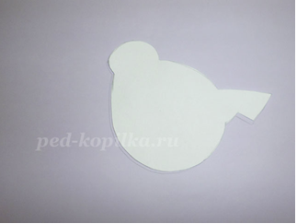

- Схему приложить к основе открытки обвести карандашом, и аккуратно вырезать изнутри так, как показано на образце.

- Определившись с цветами начинаем нарезать бумагу полосками шириной 2 см, длинной 20 см ( ширина и длинна полосок зависит от размеров шаблона, необходимо учесть и запас бумаги, т.к. полоски будут накладываться друг на друга). Нарезанные полоски сгибаем вдоль на 1/3 или пополам.

14

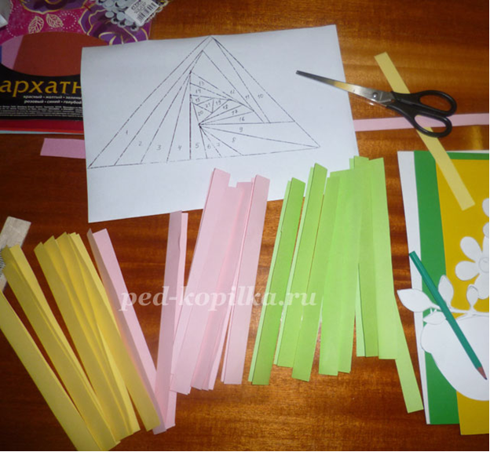

С помощью скотча приклеиваем айрис шаблон на лицевую сторону фона основы открытки. Скрепляя с обеих сторон кусочками скотча.

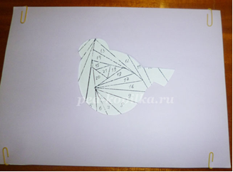

- Шаблон имеет цифры и линии. Линии означают границу для раскладки бумаги, а цифры- последовательность ее наклеивания. На шаблонах печатают перечень цифр с указанием цвета, например: цвет А и перечень цифр , цвет В и т.д. и т.п., цвет выбирается по вашему желанию.
- Начинаем нашу радужную раскладку. Прикладываем полоску( линией сгиба к центру) к цифре 1 ( раскладка всегда начинается с единицы и продолжается по возрастанию цифр) оставляем припуск по сторонам, отрезаем и с обеих сторон полоски наносим клей ( клей наносится аккуратно, т.к. может выступить на лицевую сторону и испортить желаемый результат), приклеиваем, и так продолжаем до середины, не забывая менять цвета бумаги. Середину IRIS можно заклеить любой яркой бумагой, либо подобрать по цвету.

15
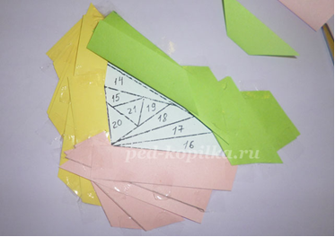

- Изнаночную сторону, т.е. где производилась раскладка, заклеиваем листом бумаги такого же формата, как и фон (прячем наши наклеенные полоски).
- Переворачиваем, убираем шаблон и... КРАСОТА!
- Теперь немного фантазии, декорируем открытку разными предметами декора.

Опрос учеников:
1.Ребята, почему, по вашему мнению, эта техника называется радужное складывание?
2.Какие цвета бывают на настоящей радуге?
3.Чем эта техника напоминает аппликацию?
Делаем выставку с работами учеников.
Благодарю учеников за работу. Молодцы ребята!
Всем спасибо!

16

